Интегрированный урок

Тема:

"Правописание личных окончаний глаголов"
Разделы: Русский язык и литература
Класс: 5
Учитель: Черкасова Рашида Рашидовна, МБОУ «Верхнеуслонская СОШ» РТ

Цели урока: Совершенствовать навыки правильного употребления глаголов и написания их безударных окончаний, определяя спряжение.
Предметные | Метапредметные | Личностные
Учащиеся научатся применять правило правописания безударных личных окончаний глаголов; определять спряжение глаголов; объяснять языковые явления, развивать навыки работы с текстами | Извлекать фактуальную информацию из текстов; создавать устный и письменный текст, соблюдая нормы его построения, свободно, правильно излагая свои мысли; соблюдать в процессе создания текста основные нормы русского литературного языка; уметь выступать перед аудиторией сверстников | Стремление к совершенствованию собственной речи, устной и письменной; развитие чувства самосознания и общероссийского гражданского сознания, человека, любящего свою родину, знающего и уважающего родной язык, сознательно относящегося к нему как к явлению культуры, осмысляющего родной язык как основное средство общения, средство получения знаний в разных сферах человеческой деятельности, средство освоения морально-этических норм, принятых в обществе
Предполагаемые результаты:
Регулятивные УУД: Умение ставить цели; Определять степень успешности своей работы и работы коллектива
Познавательные УУД: умение определять спряжение глагола; умение правильно писать безударные личные окончания глаголов; умение извлекать информацию, предоставленную в разных формах;
Коммуникативные УУД: умение договариваться и приходить к общему решению в совместной деятельности, в том числе в ситуации столкновения интересов; умение учитывать разные мнения и стремиться к координации различных позиций в сотрудничестве
Уметь
1. находить и извлекать информацию;
2. интегрировать и интерпретировать сообщение;
3. осмысливать и оценивать сообщение.
Краткое описание читательских умений в рамках соответствующих групп:
Найти и извлечь
• Просмотр текста и нахождение информации - просмотр текста позволяет выявить
необходимую информацию, которая может представлять собой несколько слов,
предложений или цифр.
• Поиск и извлечение информации из текста - поиск информации среди нескольких
текстов позволяет выбрать наиболее подходящий текст с учетом условий задания.
Интегрировать и интерпретировать
• Выявление буквального смысла - понимание буквального смысла предложений
или коротких отрывков, который обычно также заложен в вопросе посредством
перефразирования информации, данной в предложении или отрывке.
• Обобщение и формулирование выводов - суммирование информации, данной
в предложениях или целом отрывке. Такие задания требуют от учащегося
сформулировать основную идею, написать краткое изложение или придумать название
для отрывка.
• Обобщение и формулирование выводов на основании информации, данной в нескольких
источниках - интеграция фрагментов информации, извлеченных из двух или более
текстов.
Осмыслить и оценить
• Верификация текста - оценка достоверности, актуальности, точности, объективности
информации в тексте. Читатели должны оценить источник информации,
проанализировать содержание и форму текста, т.е. определить, как автор подает
информацию.
• Размышление над содержанием и формой - оценка способа выражения точки зрения
автора и/или его цели. Такие задания часто требуют от учащегося обратиться
к собственному опыту и знаниям, чтобы сравнить и сопоставить разные взгляды
или сформулировать свою точку зрения.

ХОД УРОКА

Друзья мои! Я очень рада
Войти в приветливый наш класс.
И для меня уже награда
Вниманье ваших умных глаз.
-Чтобы понять, над какой темой нам предстоит сегодня работать, нужно провести реконструкцию текста:
Если встрет..т короеда,
Без таблеток и микстур.
Стан..т грозен, стан..т хмур.
Леч..т он осины, кедры

-У вас на столах части одного текста. Попробуйте его собрать.
-Прочитайте. К какому жанру устного народного творчества принадлежит текст? (Загадка)
-Какие знания помогли вам собрать текст? (Предложение – это законченная мысль, структура предложения, первое - сложное, второе -простое, рифма – перекрестная).
-Для чего нужна загадка? Загадка требует отгадки, т.е. ответа.
-О ком речь?
Дятел. Картинка дятел.
-Какие ключевые слова помогли понять, что это именно дятел?
Лечит – к какой части речи относится слово? Глагол.
-Назовите все глаголы.
-Можете ли вы определить, какую тему по русскому языку мы будем сегодня закреплять?
-Как вы это поняли? (Пропущены гласные в окончаниях.)

Запишите число, тему…
-Итак, подготовились к опросу по теме «Глагол»
Работа по карточке:
Чёрных дятлов можно встретить практически во всех уголках Европы. Не боит..ся присутствия людей и может селит..ся даже в парке. Для дупла выбира..т мертвые или больные деревья.
Списать. Вставить орфограммы, подчеркнуть, подписать спр., л., ч.
Класс:
РАБОТА с МЯЧИКОМ! Перед вами таблица, как вы знаете – это несплошной текст. Ваша задача составить вопросы, используя материал таблицы. 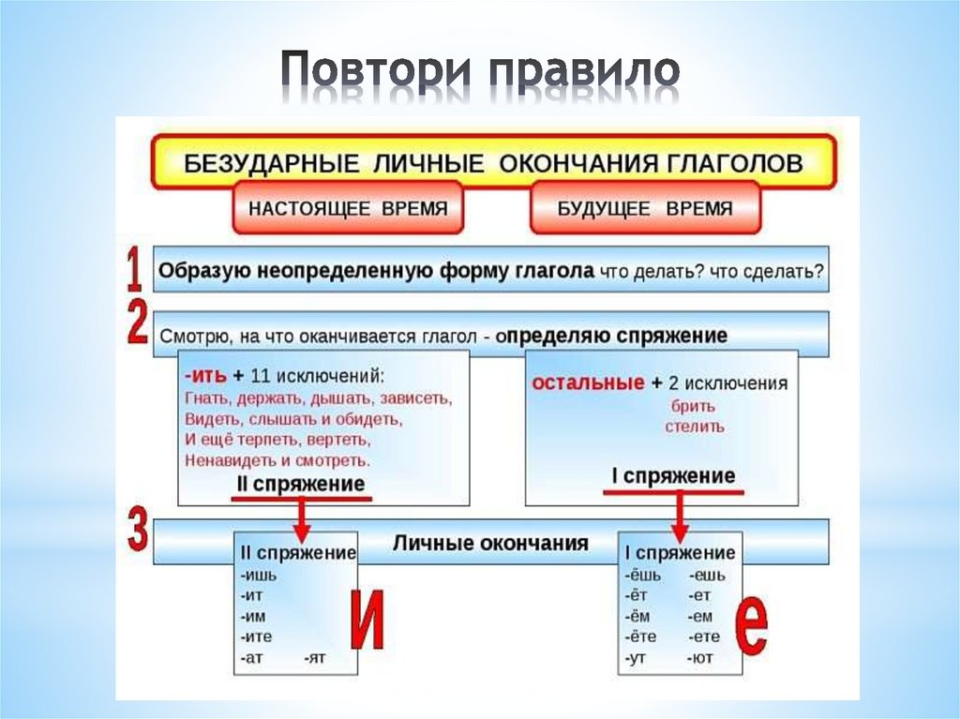
Я первая подаю: Я вижу слово глагол. Глагол -это самостоятельная и служебная часть речи?
Дальше дети по цепочке задают вопросы:
Что обозначает глагол? На какие вопросы отвечает? На какие вопросы отвечает форма инфинитива? Какие глаголы относятся к первому спряжению? Ко второму? Непостоянные признаки?

На рабочих листах глаголы с пропущенными гласными в окончаниях. Почему это орфограмма? Слабая позиция. Без ударения. Значит, требует применения правила. Вставьте буквы. Докажите правильность своего выбора письменно.
ВСТРЕТ..Т- СТАН..Т- ЛЕЧ..Т-
ПРОВЕРКА! Ещё раз алгоритм !
Проверка работы по карточке!!!
Орфограммы! Докажи! Это сплошной текст или несплошной? Почему? Связаны предложения… Какова тема текста? Какая информация показалась тебе наиболее интересной?
Прочитаем рассказ Николая Сладкова «Тайна черного дятла» на рабочих листах!
Николай Иванович Сладков «Лесные тайнички»
Тайна чёрного дятла
Чёрный дятел - желна - большой дятел, с ворону. А носище у него, что твоё долото. Дерево рубит - только щепки летят. И немалые: то с карандаш, а то и с пенал.
Однажды желна за два лета целую лесную сторожку в щепки разбил. Что и говорить, дятлов нос - инструмент завидный. Бывает, в свежем дереве дыру в два кулака и глубиной по локоть пробьёт. Да и не в какой-нибудь там рыхлой осине, а в узловатой ёлке, да у самого корня: топором стукнешь - топор отскакивает! Не дятел прямо, а лесоруб.
Если о дятле просто по дырам судить, то получится, что желна лесу враг. Но если к дырам внимательно приглядеться, то поймёшь, что не враг он лесу, а друг. Лесу друг и первый леснику помощник. Потому что дыры желна выбивает только в больных и заражённых деревьях. Заглянешь в дыру и непременно увидишь в глубине либо загнившую сердцевину, либо ходы муравьев-дровосеков. И хоть на вид дерево свежее и здоровое, а никуда уже не годится. Надо его скорей на дрова рубить, пока оно само не сгнило и соседей не заразило.
Настоящие лесники ценят желну. Он как безошибочный указатель. Ни один человеческий глаз не разглядит ещё, что дерево заболело, а желна уже нашёл его и пометил. И не просто пометит, а раздолбит в самом больном месте: вытащит личинок и переловит муравьев. И не было ещё случая, чтобы желна ошибся и повредил здоровое дерево.
Лесники к деревьям и присматриваются, и выстукивают их, а отличить наверняка заболевшее от здорового так и не могут. А желна прицепится, раза два стукнет - и будто на рентгене просветит! А бывает, что до больного места сантиметров двадцать сквозь здоровую древесину добирается!
Это и есть загадка желны.
Про грифа говорят, что он на метр под землю видит. Про желну можно сказать, что он "видит" сквозь дерево.
О какой тайне черного дятла – желна идёт речь?
- А носище у него, что твоё долото.
- Однажды желна за два лета целую лесную сторожку в щепки разбил.
- …Желна лесу враг.
Здесь нет верного ответа…
Найдите целый абзац – ответ на вопрос!
- Лесники к деревьям и присматриваются, и выстукивают их, а отличить наверняка заболевшее от здорового так и не могут. А желна прицепится, раза два стукнет - и будто на рентгене просветит! А бывает, что до больного места сантиметров двадцать сквозь здоровую древесину добирается!

-Найдите в тексте синоним к слову тайна? (загадка)
-А синоним к слову враг? (друг)
-Почему про желну можно сказать, что он «видит» сквозь дерево?

-Какой из этих двух вопросов можно назвать тонким? (однозначный краткий ответ)
-А какой толстым? (развернутый ответ)
-Составьте один тонкий вопрос по тексту, запишите его..
-Озвучьте вопросы…
-Чем отличаются эти два книжных текста?
Книжные стили : один научный, другой художественный
-Найдите общую информацию, объединяющую эти два текста…
Сайт МЭО предлагает интересное задание по закреплению нашей темы: работа с заданием.
1 абзац вместе находим ошибку…
Работаем в парах. 2 часть – 1и 3 ряд, 3 часть- 2 ряд Записываем…доказываем..
Озвучиваем ответы….

Ещё раз вывод… (формулируем с помощью сайта РЭШ)
Молодцы, ребята, спасибо за работу..
Оцените свою работу, нарисуйте рядом с оценкой смайлик.
ДЗ: тренировочные задание на платформе РЭШ

